  Aptitudes
  Soy muy dedicado con el trabajo que debo hacer, cumplo con los deberes y además soy responsable en todo aspecto que se me exija.
  Experiencia LABORAL
  Atención al cliente | Sanguchería Leo’s Burger |Enero del 2017 – Febrero del 2018
  En este trabajo mi labor era atender cada mesa para recoger el respectivo pedido del cliente, siendo muy amable y carismático para el buen trato hacia el mismo.
  Atención al cliente| MONTAO | Agosto 2019 – Setiembre 2019
  Me encargaba de atender a la clientela, y diferentes aspectos dentro del trabajo que pedían en el local.
  EDUCACIÓN PRIMARIA
  C.E.P MANUEL PARDO
  C.E.P INGENIERÍA
  EDUCACIÓN SECUNDARIA
  C.E.P SANTA ROSA DE QUIVES
  EDUCACIÓN UNIVERSITARIA
  Ingeniería de Sistemas | Julio del 2016 | Universidad Privada del Norte
  Adm. y Servicios Turísticos | Marzo del 2018 | Universidad Privada del Norte
  Adm. y Servicios Turísticos | Marzo del 2019 – Diciembre del 2020 | Universidad Privada del Norte
  Actualmente estoy en el séptimo ciclo.
  OTROS
  Computación (Word, Excel) Nivel Intermedio IPCNA: inglés (Básico 12)
  Conocimiento Básico en Kardex (control de inventario).
  CERTIFICADOS
  BASIC ENGLISH 1: ELEMENTARY
  KING'S COLLEGE LONDON
  futurelearn.com/certificates/duhm7vr (Enlace para comprobar el certificado)
  BASIC ENGLISH 2: PRE-INTERMEDIATE
  KING'S COLLEGE LONDON
  futurelearn.com/certificates/1z68pyu (Enlace para comprobar el
  certificado)
  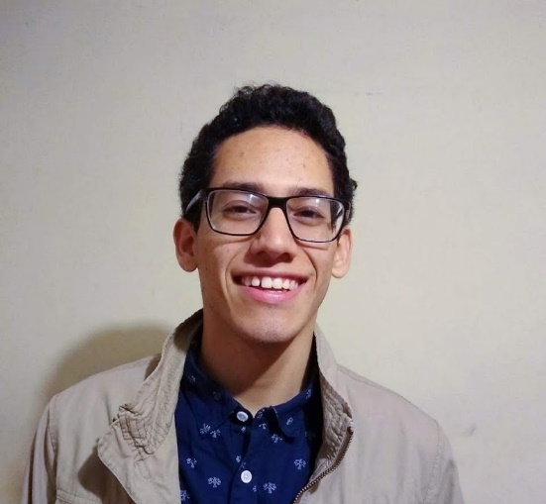
  natovelarde@hotmail.com | -967864213  -7048985
  INFORMACIÓN PERSONAL
  Residencia: Lima – Los Olivos
  Fecha de nacimiento: 16/08/1998
  Estado Civil: Soltero
  Nacionalidad: peruano
  D.N.I: 72786779

